Міністерство освіти і науки, молоді та спорту України

Західноукраїнський національний університет

Факультет комп'ютерних інформаційних технологій

Кафедра ІОСУ

Лабораторна робота №3

# З дисципліни " Сучасні парадигми програмування "

на тему: " Робота з класами. Реалізація принципу інкапсуляції. Конструктори та деструктори "

Виконав студент

групи КН-11

Гобляк Василь Васильович

Тернопіль 2024

Варіант 6

Мета роботи: вивчити реалізацію основних принципів об’єктно-орієнтованого програмування на мові C++.

Завдання

Скласти опис класу для визначення одномірних масивів цілих чисел (векторів). Передбачити можливість звертання до окремого елементу масиву з контролем виходу за межі індексів, можливість задання довільних границь індексів при створенні об'єкта і виконання операцій поелементного додавання і віднімання масивів з однаковими межами індексів, множення і ділення всіх елементів масиву на скаляр, друку (виводу на екран) елементів масиву по індексах і всього масиву.

Хід роботи

1. Написав код для завдання (рисунок 1,2,3)

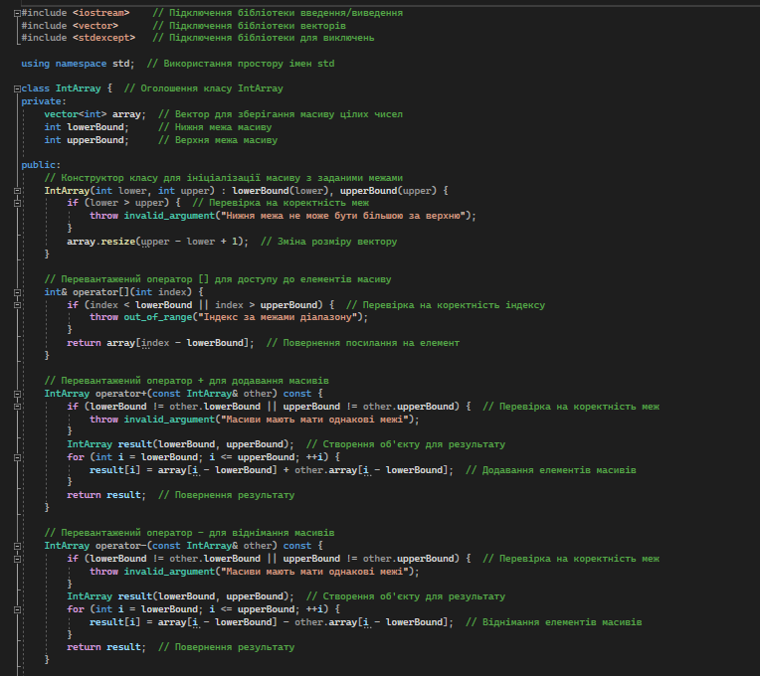

Рисунок 1 - код програми

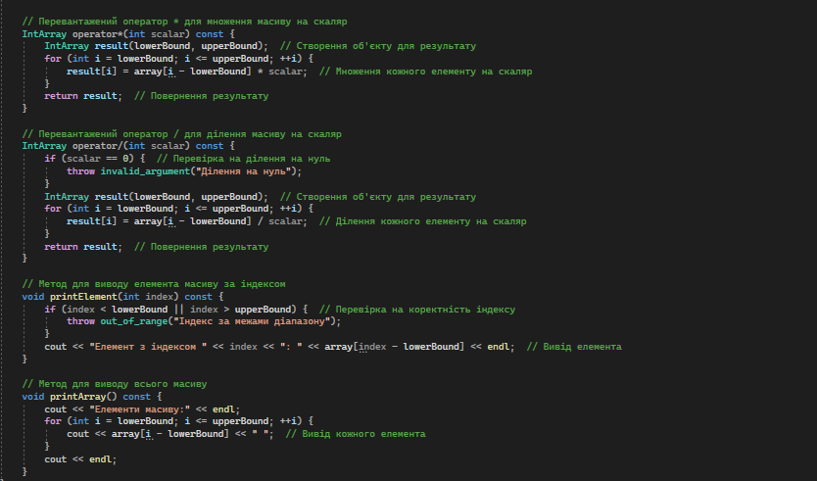Рисунок 2 - код програми

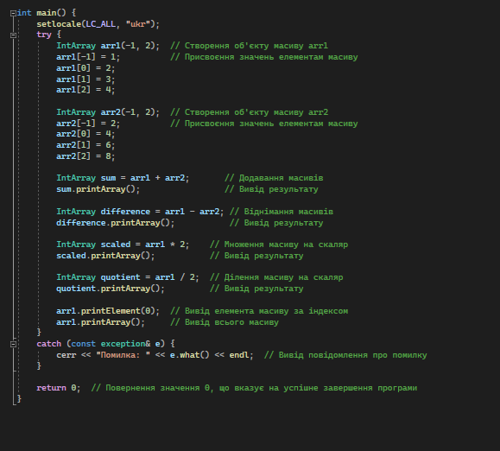

Рисунок 3 - код програми

1. Скомпілював код (рисунок 4)

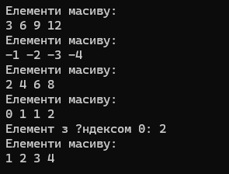

Рисунок 4 - компіляція коду

Висновок: на основі лабораторної роботи я вивчив реалізацію основних принципів об’єктно-орієнтованого програмування на мові С++.